Иновационное предпринимательство. Часть 2

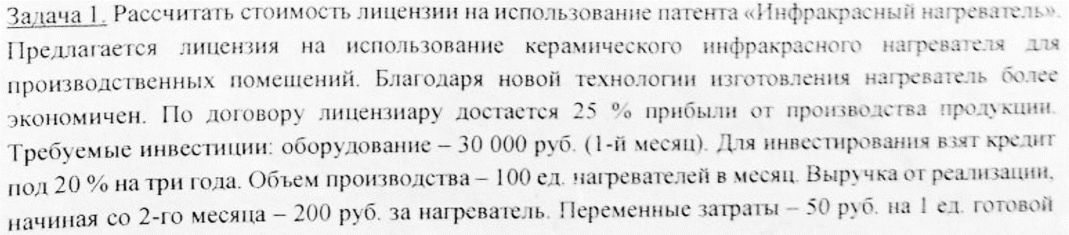

|  |  |  |  |  |
| --- | --- | --- | --- | --- |
| **Показатель** | Год | | | |
| 1-й | 2-й | 3-й | 4-й |
| **Инвестиционная деятельность** |  | | | |
| Оборудование | 30 000 | 0 | 0 | 0 |
| **Производственная деятельность** |  | | | |
| Выручка от реализации | 100*11*200=220 000 | 100*12*200=240 000 | 240 000 | 240 000 |
| Постоянные затраты | 4000*12=48 000 | 48 000 | 48 000 | 48 000 |
| Переменные затраты | 50*11*100=55 000 | 50*12*100=60 000 | 60 000 | 60 000 |
| Амортизация (линейный способ) | 30 000/4=7 500 | 7 500 | 7 500 | 7 500 |
| Прибыль (выручка-затраты-амортизация) | 220 000-48 000-7 500=164 500 | 240 000-48 000-7 500=184 500 | 184 500 | 184 500 |
| Доход (прибыль+амортизация) | 164 500+7 500=172 000 | 184 500+7 500=192 000 | 192 000 | 192 000 |
| **Финансовая деятельность** |  | | | |
| Погашение кредита (линейный способ) | 30 000*1.2/3=12 000 | 12 000 | 12 000 | 12 000 |
| Налоговые платежи от прибыли | 164 500*0.2=32 900 | 184 500*0.2=36 900 | 36 900 | 36 900 |
| Денежный поток (доход-погашение кредита-налоги) | 172 000-12 000-32 900=127 100 | 192 000-12 000-36 900=143 100 | 143 100 | 143 100 |
| Коэффициент дисконтирования | 1/(1+0.3)^1=0.77 | 0.59 | 0.46 | 0.35 |
| Дисконтированный денежный поток | 127 100*0.77=97 867 | 143 100*0.59=84 429 | 65 826 | 50 085 |
| **Итого (экономический эффект от внедрения полезной модели)** | 298 207 | | | |

C = 298 207 * 0.25 = 74 551,75   
Ответ: 74 551,75 byn.

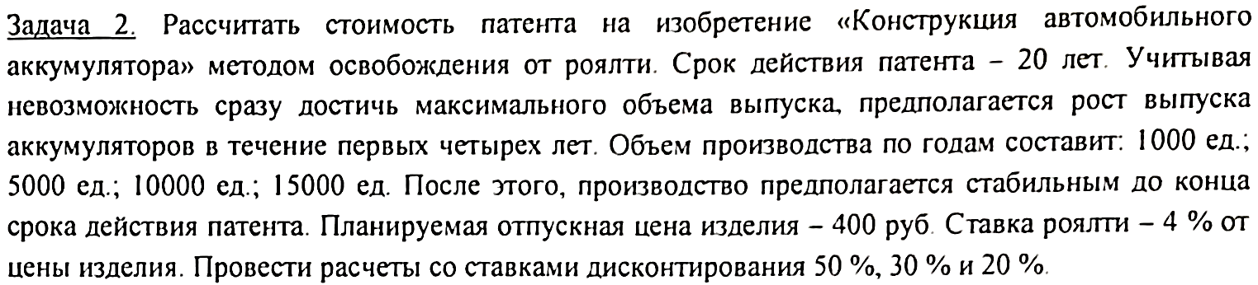

|  |  |  |  |  |
| --- | --- | --- | --- | --- |
| **Показатель** | **Год** | | | |
| **1-й** | **2-й** | **3-й** | **4-й – 20-й** |
| **Расчетный объём продаж** | 1 000*400= 400 000 | 5 000*400= 2 000 000 | 10 000*400= 4 000 000 | 15 000*400= 6 000 000 |
| **Ставка роялти, %** | 4% | | | |
| **Ожидаемые выплаты по роялти** | 16000 | 80000 | 2000000 | 240000 * 17 |
| **Коэффициент дисконтирования** | 0,666667 | 0,444444 | 0,296296 | 0,197531 0,197530864 0,131687243 0,087791495 0,058527663 0,039018442 0,026012295 0,01734153 0,01156102 0,007707347 0,005138231 0,003425487 0,002283658 0,001522439 0,001014959 0,000676639 0,000451093 0,000300729 |
| **Дисконтированная стоимость платежей** | 10666,67 | 35555,56 | 592592,6 | 47407,41+240 000*ki |
| **Стоимость лицензии** | 780 892,7 | | | |

|  |  |  |  |  |
| --- | --- | --- | --- | --- |
| **Показатель** | **Год** | | | |
| **1-й** | **2-й** | **3-й** | **4-й – 20-й** |
| **Расчетный объём продаж** | 1 000*400= 400 000 | 5 000*400= 2 000 000 | 10 000*400= 4 000 000 | 15 000*400= 6 000 000 |
| **Ставка роялти, %** | 4% | | | |
| **Ожидаемые выплаты по роялти** | 16000 | 80000 | 2000000 | 240000 * 17 |
| **Коэффициент дисконтирования** | 0,769231 | 0,591716 | 0,455166 | 0,350127797 0,269329074 0,207176211 0,159366316 0,122589474 0,094299595 0,07253815 0,055798577 0,042921982 0,03301691 0,025397623 0,019536633 0,015028179 0,011560138 0,008892414 0,006840318 0,005261783 |
| **Дисконтированная стоимость платежей** | 12307,69 | 47337,28 | 910332,3 | 84030,67+240 000*ki |
| **Стоимость лицензии** | 1 329 901 | | | |

|  |  |  |  |  |
| --- | --- | --- | --- | --- |
| **Показатель** | **Год** | | | |
| **1-й** | **2-й** | **3-й** | **4-й – 20-й** |
| **Расчетный объём продаж** | 1 000*400= 400 000 | 5 000*400= 2 000 000 | 10 000*400= 4 000 000 | 15 000*400= 6 000 000 |
| **Ставка роялти, %** | 4% | | | |
| **Ожидаемые выплаты по роялти** | 16000 | 80000 | 2000000 | 240000 * 17 |
| **Коэффициент дисконтирования** | 0,833333 | 0,694444 | 0,578704 | 0,482253086 0,401877572 0,334897977 0,279081647 0,232568039 0,193806699 0,161505583 0,134587986 0,112156655 0,093463879 0,077886566 0,064905472 0,054087893 0,045073244 0,037561037 0,031300864 0,026084053 |
| **Дисконтированная стоимость платежей** | 13333,33 | 55555,56 | 1157407 | 115740,7+240 000*ki |
| **Стоимость лицензии** | 1 889 440 | | | |

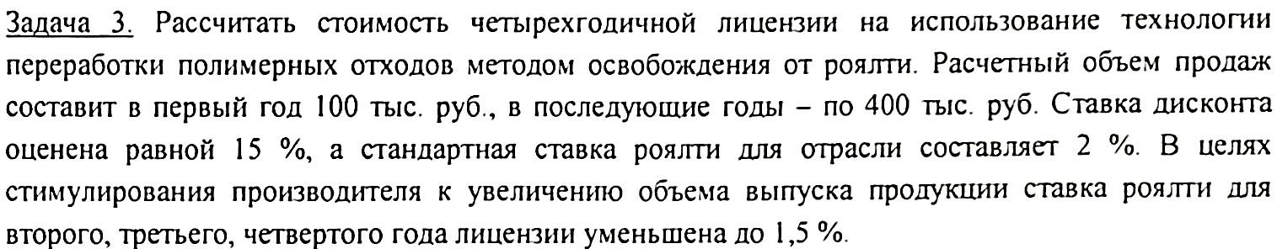

|  |  |  |  |  |
| --- | --- | --- | --- | --- |
| **Год** | **Планируемые объёмы продаж** | **Планируемые поступления роялти** | **Коэффициент дисконтирования** | **Дисконтированные потоки роялти** |
| 1 | 100000 | 2000 | 0,4 | 800 |
| 2 | 400000 | 6000 | 0,16 | 960 |
| 3 | 400000 | 6000 | 0,064 | 384 |
| 4 | 400000 | 6000 | 0,0256 | 153,6 |
| **Рыночная стоимость патента** | | | | 2297,6 |



|  |  |  |  |  |  |  |  |  |
| --- | --- | --- | --- | --- | --- | --- | --- | --- |
| **Год эксплуатации** | **Амортизируемая стоимость** | **Линейный способ** | | **Метод суммы чисел** | | **Метод уменьшаемого остатка** | | |
| **Норма амортизации** | **Амортизационные отчисления** | **Норма амортизации, %** | **Амортизационные отчисления** | **Амортизируемая стоимость** | **Норма амортизации, %** | **Амортизационные отчисления** |
| 1 | 124 000 | 20% | 24 800 | 27% | 33 480 | 124 000 | (1*2/3)=0.833 | 103 292 |
| 2 | 124 000 | 20% | 24 800 | 20% | 24 800 | 103 292 | 83,33 | 86 042 |
| 3 | 124 000 | 20% | 24 800 | 13% | 16 120 | 86 042 | 83,33 | 86 042 |
| **Итого** | - | - | 74 400 | - | 74 400 | - | - | 275 376 |

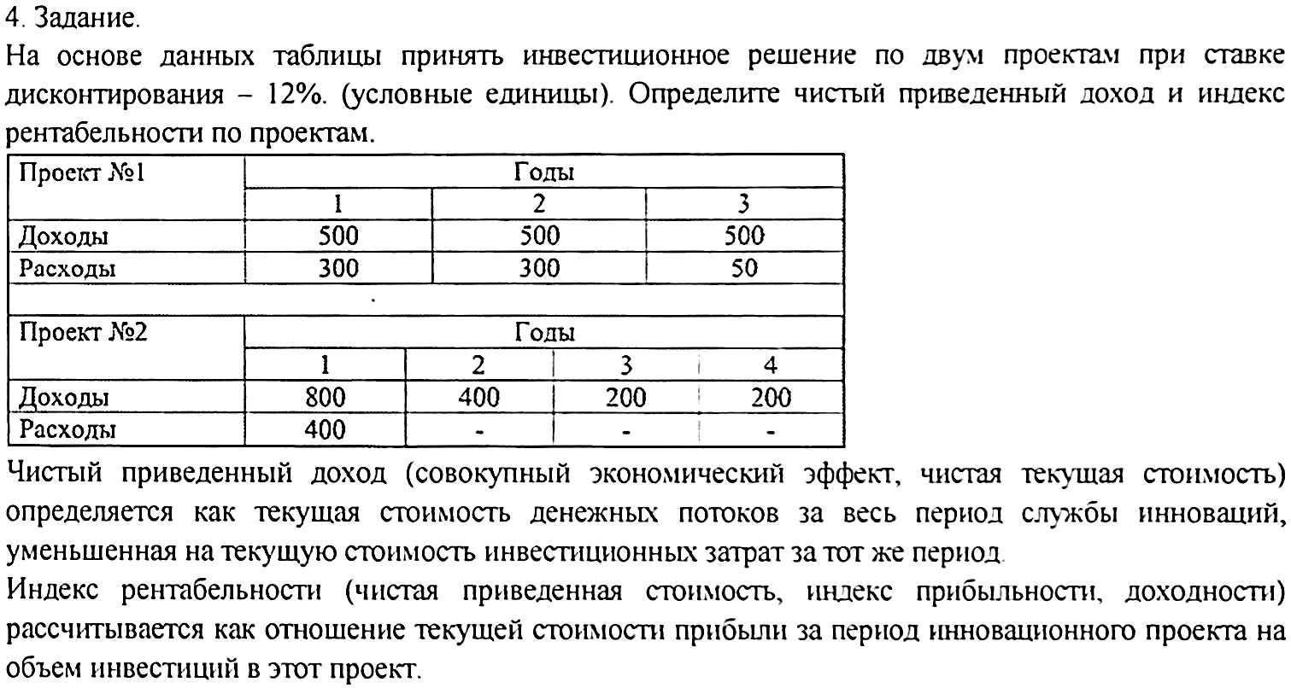



|  |  |  |  |  |  |  |
| --- | --- | --- | --- | --- | --- | --- |
| **Проект №1** | **Годы** | | | | | |
| 1 | | 2 | | 3 | |
| **Доходы** | 500 | | 500 | | 500 | |
| **Расходы** | 300 | | 300 | | 50 | |
| **CHi / (1 + I)^i** | 446,4286 | | 398,5969 | | 355,8901 | |
| **ЧПД** | 550,9156 | | | | | |
| **ИР** | 1,847563 | | | | | |
| **Проект №2** | **Годы** | | | | | |
| 1 | 2 | | 3 | | 4 |
| **Доходы** | 800 | 400 | | 200 | | 200 |
| **Расходы** | 400 | 0 | | 0 | | 0 |
| **CHi / (1 + I)^i** | 714,2857 | 318,8776 | | 142,356 | | 127,1036 |
| **ЧПД** | 902,6229 | | | | | |
| **ИР** | 3,256557 | | | | | |

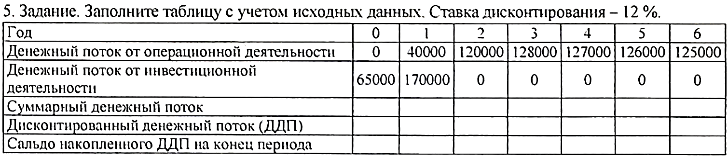

|  |  |  |  |  |  |  |  |
| --- | --- | --- | --- | --- | --- | --- | --- |
| **Год** | 0 | 1 | 2 | 3 | 4 | 5 | 6 |
| **Денежный поток от операционной деятельности** | 0 | 40 000 | 120 000 | 128 000 | 127 000 | 126 000 | 125 000 |
| **Денежный поток от инвестиционной деятельности** | 65 000 | 170 000 | 0 | 0 | 0 | 0 | 0 |
| **Суммарный денежный поток** | 203020,89 | | | | | | |
| **Дисконтированный денежный поток (ДДП)** | 0 | 35714,29 | 95663,27 | 91107,87 | 80710,8 | 71495,78 | 63328,89 |
| **Сальдо накопленного ДДП на конец периода** | -65 000 | -130 000 | 120 000 | 128 000 | 127 000 | 126 000 | 125 000 |